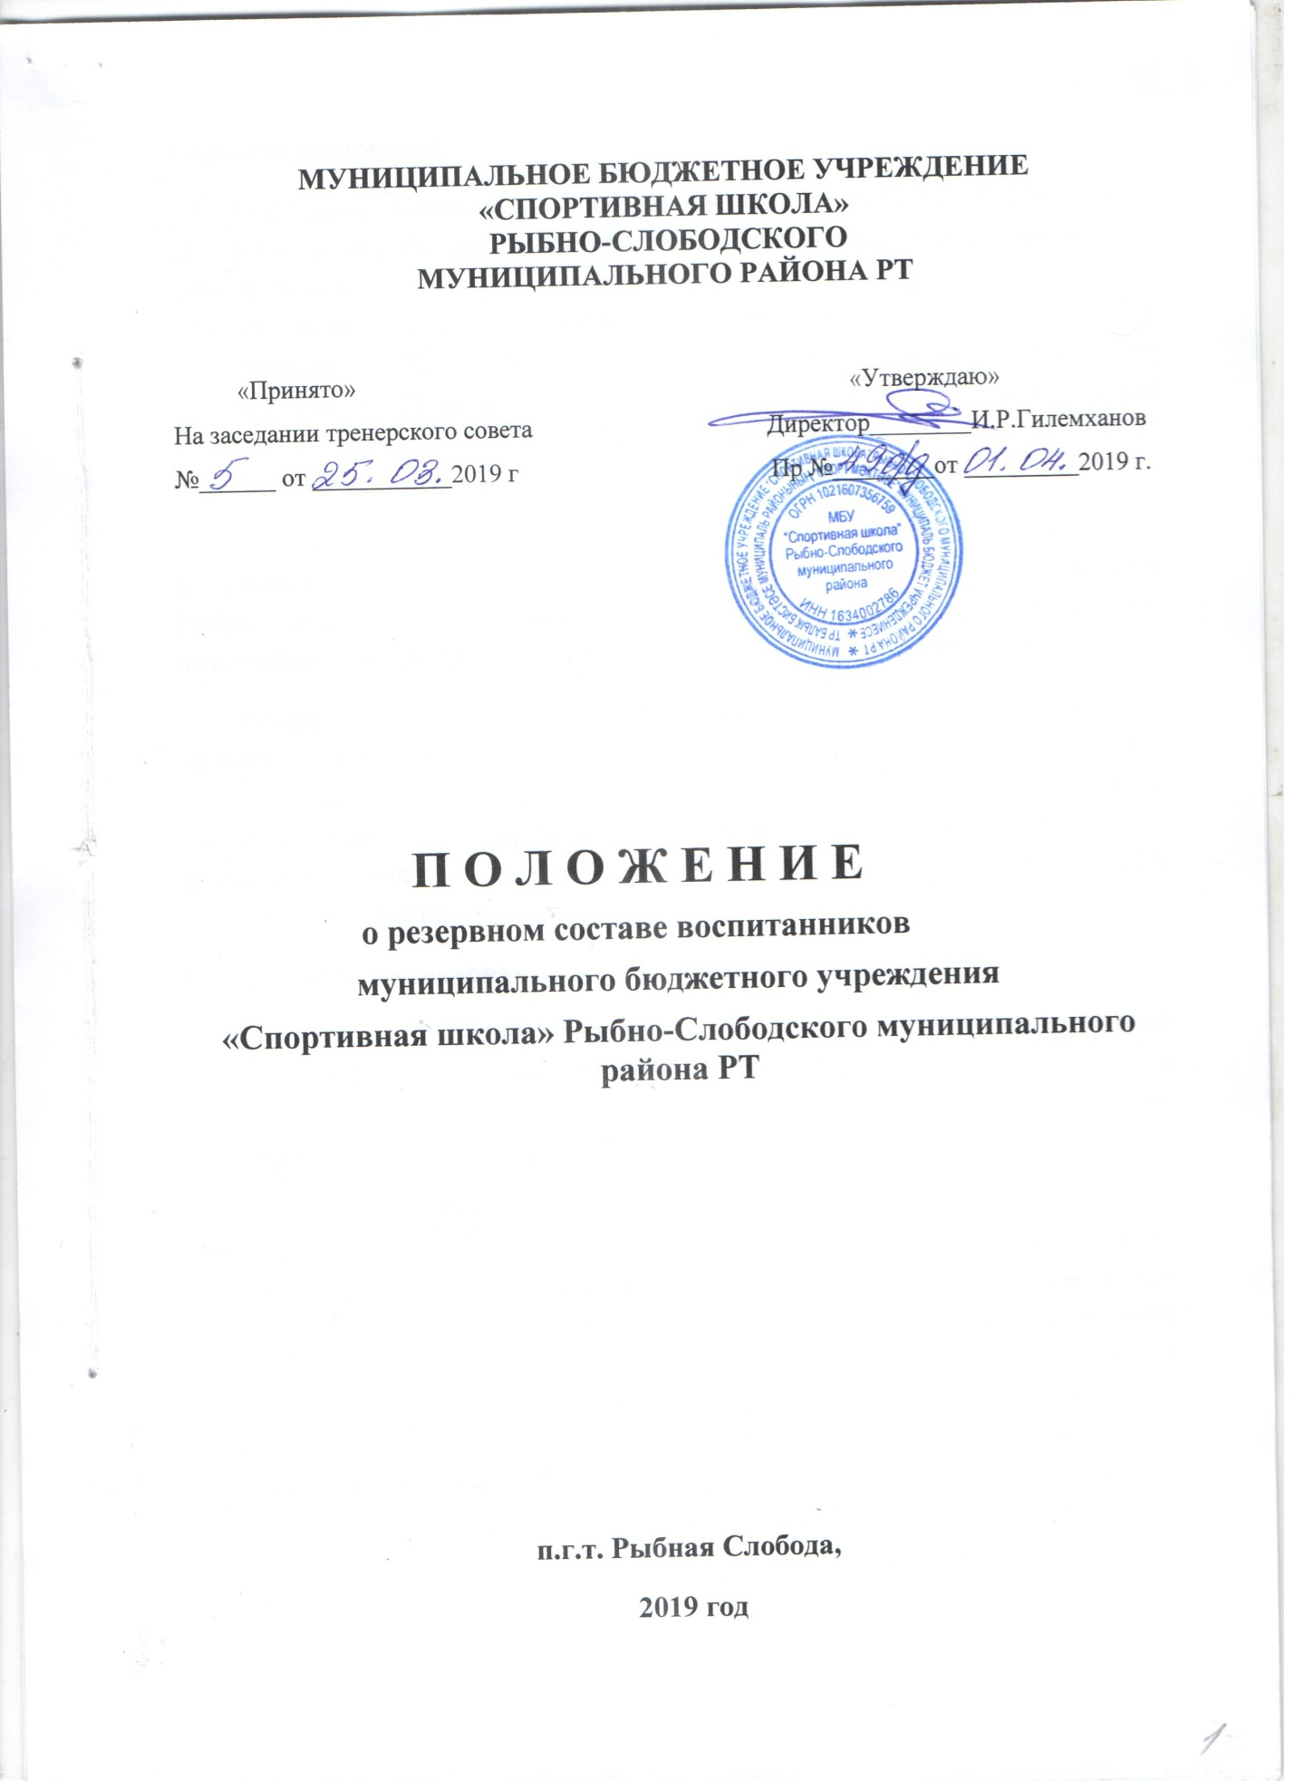

1. Общие положения
1.1. Настоящее Положение о резервном составе воспитанников (далее, Положение) разработано в соответствии с нормативно-правовыми актами, действующими в сфере физической культуры, спорта, программами спортивной подготовки и планирования тренировочной работы и является дополнением к Положению о порядке приёма, перевода, отчисления спортсменов в Муниципальном бюджетном учреждении «Спортивная школа» Рыбно-Слободского муниципального района РТ (далее МБУ «Спортивная школа»).
1.2. Настоящее Положение регулирует порядок комплектования и функционирования резерва воспитанников в МБУ «Спортивная школа» Рыбно-Слободского муниципального района РТ, процедуру зачисления, отчисления и перевода спортсменов, входящих в резерв воспитанников.
1.3. Резерв воспитанников МБУ «Спортивная школа» Рыбно-Слободского муниципального района РТ - резервный состав, формируемый при комплектовании тренировочных групп и формировании списка воспитанников на тренировочный год в целях сохранения постоянного фактического количества спортсменов, согласно муниципального задания в течение всего тренировочного года.
2. Порядок комплектования и зачисления
2.1. При комплектовании тренировочных групп возраст воспитанников входящих в резерв спортсменов МБУ «Спортивная школа» определяется согласно Федеральному стандарту спортивной подготовке по соответствующему виду спорта.
2.2. Резерв воспитанников МБУ «Спортивная школа» Рыбно-Слободского муниципального района РТ групп начальной подготовки 1-го года занятий формируется из числа детей раннее воспитывающихся в спортивно-оздоровительных группах и прошедших контрольно-переводные испытания на общих основаниях, но получивших комплексную среднюю оценку за выполнение всех упражнений ниже «проходного балла» необходимого для зачисления в МБУ «Спортивная школа» Рыбно-Слободского муниципального района РТ, а также из числа детей, которые не попали в группы из-за превышения нормативной наполняемости. Приоритетом для зачисления в резерв обладают дети, набравшие наибольшее количество баллов.
2.3. В резерв воспитанников МБУ «Спортивная школа» Рыбно-Слободского муниципального района РТ этапа начальной подготовки свыше года (по всем годам тренировочного этапа) могут войти воспитанники, которые не могут быть включены в основной состав тренировочных групп по причине неудовлетворительной сдачи переводных испытаний по итогам тренировочного года, но имеющие спортивный разряд соответствующий требованиям данной группы.
2.4. Рекомендации о зачислении в резерв воспитанников МБУ «Спортивная школа» Рыбно-Слободского муниципального района РТ выносятся решением тренерского совета по окончании подведения итогов переводных испытаний, определения общей суммарной оценки для каждого воспитанника, итогов комплектования.
2.5 Резерв воспитанников МБУ «Спортивная школа» Рыбно-Слободского муниципального района РТ в группах начальной подготовки и тренировочной спортивной специализации (по всем годам тренировочного этапа) не должен превышать численности воспитанников в каждой тренировочной группе, рекомендованной приказом Министерства спорта РФ от 27 декабря 2013г. № 1125 «Об утверждении особенностей организации и осуществления тренировочной и методической деятельности в области физической культуры и спорта», Федеральными стандартами по видам спорта, СанПиН.
2.6. Зачисление в резерв воспитанников МБУ «Спортивная школа» Рыбно-Слободского муниципального района РТ на этапах начальной подготовки и тренировочной спортивной специализации, осуществляется на основании приказа директора МБУ «Спортивная школа» Рыбно-Слободского муниципального района РТ при наличии письменного заявления родителей (законных представителей).
2.7. По ходатайству тренера в резерв воспитанников его тренировочной группы (далее - резерв тренировочной группы) может быть принят спортсмен, ранее воспитывающийся в спортивно-оздоровительной группе не менее одного года, либо спортсмен, прерывавший занятие в МБУ «Спортивная школа» Рыбно-Слободского муниципального района РТ, при условии соответствия его возраста, уровня спортивной подготовленности, спортивных результатов, требованиям МБУ «Спортивная школа» Рыбно-Слободского муниципального района РТ для воспитанников данной группы.

3. Порядок функционирования, перевода и отчисления
3.1. Воспитанники, зачисленные в резерв тренировочной группы посещают тренировочные занятия своей группы на общих основаниях.
3.2. Тренерами ведётся учёт посещаемости тренировочных занятий воспитанников резерва тренировочных групп в журнале учёта работы тренировочной группы с пометкой «резерв».
3.3. На воспитанников, входящих в резерв тренировочной группы, распространяются все права и обязанности определенные нормативными документами, инструкциями и локальными актами для воспитанников МБУ «Спортивная школа» Рыбно-Слободского муниципального района РТ: обязательное медицинское обследование, сдачу промежуточных и переводных испытаний, участие в спортивно-массовых мероприятиях, спортивных соревнованиях и т.д.
3.4. Воспитанники резерва тренировочной группы могут быть зачислены при наличии вакансий в основной состав тренировочной группы МБУ «Спортивная школа» Рыбно-Слободского муниципального района РТ в период комплектования групп на новый тренировочный год, в случае наличия положительной динамики спортивных результатов, положительных результатов переводных испытаний и наличия спортивного разряда, соответствующего требованиям данной группы.
3.5. При необходимости восполнения основного состава воспитанников в группе в течение тренировочного года, в случае отчисления воспитанников из МБУ «Спортивная школа» Рыбно-Слободского муниципального района РТ (прекращение посещения тренировочно - спортивных занятий, по медицинским показаниям, личным мотивам, при грубом нарушении Устава МБУ «Спортивная школа» Рыбно-Слободского муниципального района РТ и правил внутреннего распорядка или перевода воспитанников в другую тренировочную группу), образовавшуюся вакансию в тренировочной группе занимает спортсмен из резерва данной тренировочной группы.
3.6. Решение о переводе воспитанников из резерва в основной состав спортивной группы в течение или по окончании тренировочного года в случае наличия в тренировочной группе нескольких воспитанников резерва принимается директором МБУ «Спортивная школа» Рыбно-Слободского муниципального района РТ по ходатайству тренера тренировочой группы и оформляется соответствующим приказом. Приоритетом для зачисления в основной состав обладают воспитанников, имеющие наилучшие показатели спортивной подготовленности, соответствующие нормативным требованиям данной тренировочной группы.
3.7. В случае отсутствия в тренировочной группе с образовавшейся вакансией резерва, в эту группу в течение тренировочного года зачисляется спортсмен из резерва других тренировочных групп данного этапа и года тренировки по данному виду спорта, перевод осуществляется по решению директора МБУ «Спортивная школа» Рыбно-Слободского муниципального района РТ с согласия тренеров обеих тренировочных групп, в письменном виде.
3.8. В случае отрицательной динамики спортивных показателей, ухудшения уровня физической и технической подготовленности по результатам переводных испытаний, невыполнения требований к участию в спортивных соревнованиях и наличию спортивного разряда, воспитанников резерва тренировочных групп могут быть отчислены из МБУ «Спортивная школа» Рыбно-Слободского муниципального района РТ.
3.9. Решение об отчислении воспитанников резерва из МБУ «Спортивная школа» Рыбно-Слободского муниципального района РТ принимается директором МБУ «Спортивная школа» Рыбно-Слободского муниципального района РТ на основании решения тренерского совета и оформляется соответствующими приказами.

